

Fundacja Avalon
biuroprasowe.fundacjaavalon.pl

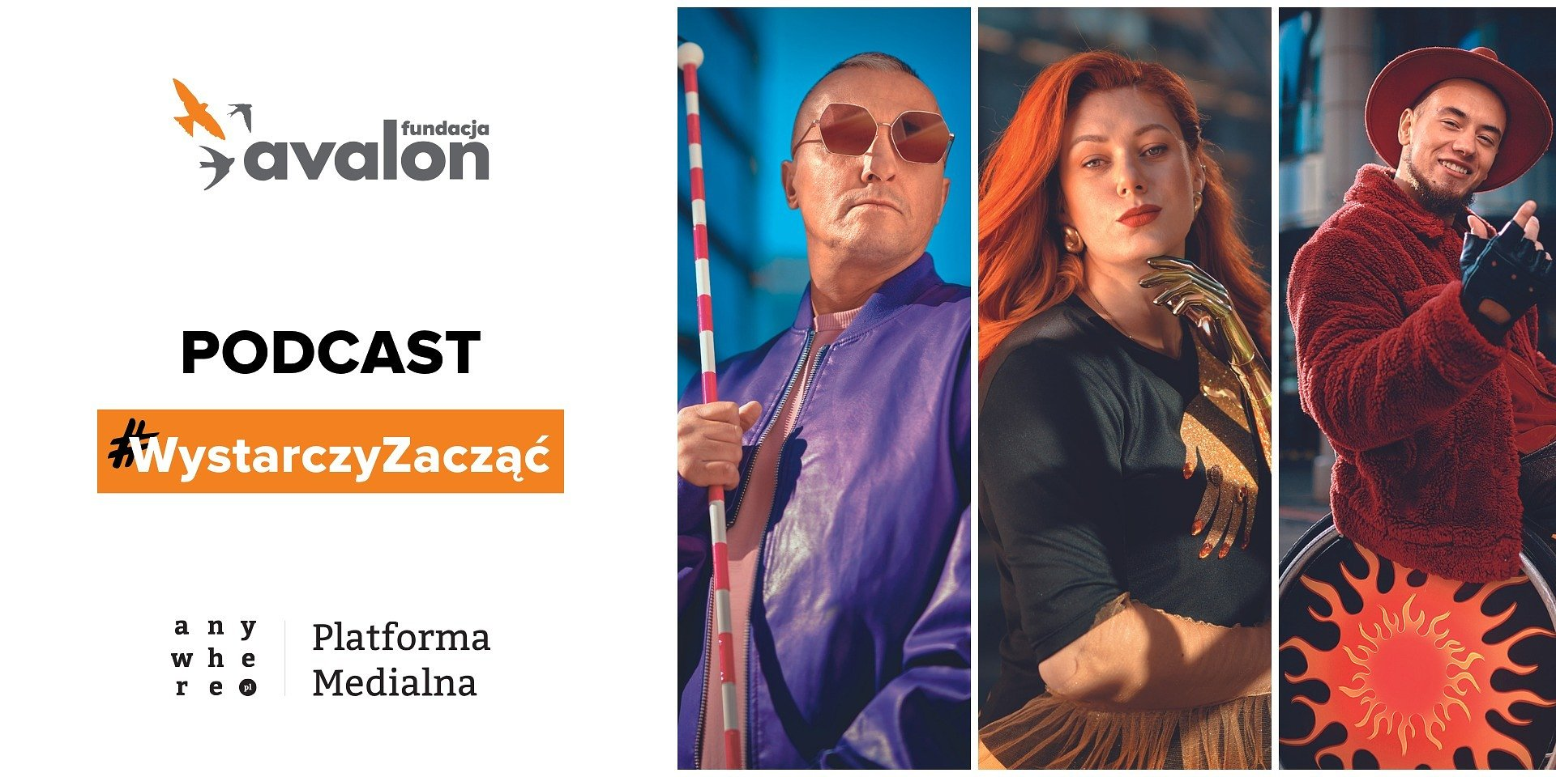

Odważnie, bez filtra, tabu i na każdy temat - w maju Fundacja Avalon startuje z autorskim podcastem „#Wystarczy zacząć”!

2024-04-17

Podcast jest stosunkowo nowym terminem w świecie mediów, które w ostatnich latach święci swój triumf, bijąc rekordy popularności. Wraz ze wzrostem zapotrzebowania na specjalistyczne, ogólnodostępne i jakościowe treści, narodziło się nowe, unikalne medium, które stało się jednym z głównych trendów w produkcji mediów społecznościowych. Fundacja Avalon, pragnąc wszechstronnie docierać do większej grupy odbiorców postanowiła zrealizować marzenie o autorskim podcaście, który wesprze ją w misji zmieniania postrzegania niepełnosprawności. Już od maja, podcast dostępny będzie na platformie medialnej Anywhere.pl!

Wystarczy zacząć... tworzyć wartościowy podcast

Start podcastu #WystarczyZacząć odbędzie się w maju – jako jeden z silnych elementów obchodów drugiej edycji Miesiąca Walki z Dyskryminacją Osób z Niepełnosprawnościami, Fundacji Avalon. Ma być to szczególne miejsce, gdzie spotykać się będą osoby z niepełnosprawnościami i osoby pełnosprawne, które będą rozmawiać bez tabu, bez ograniczeń i bez cenzury. Każdy odcinek poświęcony będzie innemu tematowi.

Premierowy odcinek, “Jak nas widzą? A jacy jesteśmy?”, będzie rozmową, między innymi o wizerunku, o tym w jaki sposób język nas determinuje i o stereotypach związanych z postrzeganiem niepełnosprawności. Już wkrótce Fundacja Avalon będzie mogła zdradzić tajemnicę, o pierwszych, wspaniałych gościach, którzy zasiądą na kanapie w studiu Anywhere.pl

Od dawna w naszych rozmowach w Fundacji, przewijał się temat realizacji podcastu, w którym moglibyśmy rozmawiać o ważnych sprawach na własnych zasadach. Zazwyczaj jesteśmy zapraszani do mediów by rozmawiać o niepełnosprawności. Oczywiście, bardzo nas to cieszy. Czujemy natomiast potrzebę by rozmawiać po prostu o życiu, relacjach, pasjach, tym wszystkim co nas porusza i co nas interesuje, gdzie niepełnosprawność staje się dopełnieniem a nie tematem samym w sobie. Cieszymy się, że udało się nam nawiązać współpracę z platformą medialną Anywhere.pl, która daje nam możliwość szerokiego dotarcia do ludzi ciekawych świata za pomocą nowoczesnych form komunikacji. Wierzymy, że wspólnie stworzymy treści, w których absolutnie każdy znajdzie coś dla siebie. W naszym podcaście będziemy gościć znanych i lubianych, a także osoby, które świat dopiero szerzej pozna. Będziemy poruszać ważne, kontrowersyjne, ciekawe, wzruszające, zabawne tematy.
Helena Szczuka, kierowniczka Komunikacji i Promocji, Fundacja Avalon

Kilka słów o Anywhere.pl

Anywhere.pl to platforma medialna, która swoją pasję na rynku mediów, marketingu i komunikacji rozwija od kilkunastu lat z ogromnym naciskiem na tworzenie publikacji opartych o świetny obraz, słowo i ciekawego człowieka. Codziennie trafiają do nietuzinkowego odbiorcy ze swoimi materiałami, zrealizowanymi we własnym studiu TV, które w połączeniu z portalem głównym, social mediami oraz magazynami lotniskowym tworzą rzetelną i jakościową płaszczyznę komunikacji. Platforma zajmuje się również produkcją audiowizualną.

Cieszymy się z podjęcia wspólnych działań z Fundacją Avalon. Dzięki cyklicznemu programowi będziemy mogli przedstawić szeroki zakres działań Fundacji Avalon i tym samym przybliżyć społeczeństwu rzeczywistość osób z niepełnosprawnościami.
Marcin Ranuszkiewicz , wydawca, producent Anywhere.pl

Fundacja Avalon to jedna z największych organizacji pozarządowych w Polsce wspierających osoby z niepełnosprawnościami i przewlekle chore, powstała w 2006 roku, a od roku 2009 posiada status organizacji pożytku publicznego. Ma siedzibę w Warszawie, jednak swoim wsparciem obejmuje osoby potrzebujące z całej Polski. Fundacja oferuje pomoc potrzebującym w obszarze finansowym, a także prowadzi szereg programów społecznych i edukacyjnych, mających na celu aktywizację OzN a także zmianę postrzegania osób z niepełnosprawnościami w polskim społeczeństwie. Fundacja Avalon aktualnie wspiera około 14 500 osób z całej Polski. Łączna wartość pomocy udzielonej przez Fundację swoim podopiecznym wynosi blisko 400 mln.

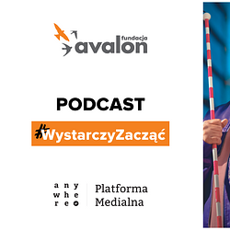 | podcast-wystarczy-zaczac-prowly-1920x960.png | Download

